**ชีวิตที่เรียนรู้ของครู....แบบเพลินพัฒนา**

**ชื่อ-สกุล** นางสาวมณฑิรา บัวกุล **หน่วยวิชา** คณิตศาสตร์ **ชั้น** 4

**กิจกรรมที่เรียนรู้มากที่สุด**: “การเปลี่ยนจำนวนคละเป็นเศษเกิน เป้าหมายของกิจกรรมในคาบนี้เพื่อให้นักเรียนสามารถสรุปหลักการแปลงจำนวนคละเป็นเศษเกิน โดยนักเรียนเขียนอธิบายวิธีคิดในการตอบคำถาม และมีส่วนร่วมในการทำกิจกรรมแลกเปลี่ยนเรียนรู้บนกระดาน”

**ความรู้ที่มีมาก่อน (Met Before)**:

🟉 ความเข้าใจความชนิดของเศษส่วน

🟉 การอ่านค่าของเศษส่วน

**ลักษณะกิจกรรม**: โจทย์สถานการณ์ปัญหา

**ประเด็นที่ได้เรียนรู้**

**ตัวนักเรียน :** การเรียนการสอนภายในห้องเรียนนั้นจะเป็นไปด้วยดีและมีความสุข เกิดความสนุกสนาน เกิดการเรียนรู้ใหม่ ๆ นั้น ปัจจัยอย่างหนึ่งที่มีผลกับเด็กนักเรียนนั้นคือ “อารมณ์ของครูผู้สอน” หากครูผู้สอนยิ้มแย้มและดูมีความสุขกับการสอน ไม่นำอารมณ์ส่วนตัวนั้นเข้าห้องเรียน จะทำให้บรรยายกาศในห้องเรียนนั้นดูน่าเรียนขึ้น และอาจจะเป็นสิ่งที่จุดประกายให้เด็กนักเรียนหลาย ๆ คน อยากที่จะเรียน แม้ว่าวิชานั้นจะยากและหน้าเบื่อเพียงใด อารมณ์ของครูผู้สอนเป็นส่วนหนึ่งที่จะนำพาให้บรรยายกาศให้ห้องเรียนได้เกิดการเรียนรู้ หน้าตาที่มีรอยยิ้มของครูผู้สอนอาจเป็นแรงบันดาลใจให้เด็กนักเรียนหลาย ๆ คน หันกลับฟังและติดตามการเรียนรู้ภายในห้อง

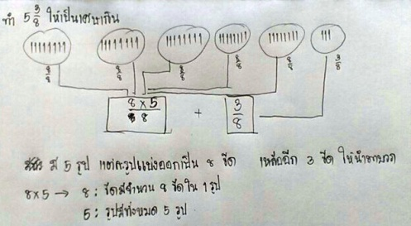**ตัวครู :** สิ่งหนึ่งที่ครูอีฟเคยสงสัยมาตั้งแต่สมัยเรียนตอนอยู่ประถมจนถึงทุกวันนี้คือทำไมการทำจำนวนคละเป็นเศษเกินนั้น จะต้องนำ “ตัวเศษ คูณ จำนวนเต็ม” บวก “ตัวส่วน” ตัวครูอีฟเองไม่เข้าใจถึงที่มาว่าทำไมจึงเป็นเช่นนั้น ตลอดระยะเวลาที่ผ่านมาทำแค่เพียงท่องจำตามที่คุณครูบอก แต่ห้องเรียนของครูม่อนสามารถในคาบนี้สามารถตอบขอสงสัยของครูอีฟได้หมดสิ้นขอสงสัย ว่าที่มาที่ไปของสูตรนั้นมาจากที่ไหน ทำไมจึงต้อง คูณ

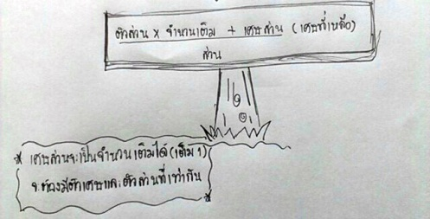ทำไมจึงต้อง บวก คำตอบของเด็กนักเรียนที่คิดอย่างอิสระผสมผสานกับการจัดการชั้นเรียน การฟังความคิดเห็นเด็กนักเรียนและคิดตามเด็กนักเรียนตลอดเวลาของครูม่อน ทำให้ครูอีฟเกิดการเรียนรู้ทั้งในบทเรียนและภายในห้องเรียน ทำให้เกิดความคิดที่ว่า “การที่จะทำให้เด็กนักเรียนเรียนรู้เรื่องที่ตนเองไม่เคยเจอมาก่อนนั้นไม่ใช่เรื่องยาก เป็นสิ่งที่ดีด้วยซ้ำไปกับการที่ครูได้เติมสิ่งใหม่ลงไปให้กับเด็กนักเรียน เพราะเด็ก ๆ นั้นมีความสามารถในการเรียนรู้ได้เร็ว และมีความคิดที่นอกกรอบ ยิ่งครูเปิดกว้างมากเท่าไร ทำให้ครูนั้นได้มองเห็นในสิ่งที่เด็กคิดพร้อมกันนั้นครูยังได้เรียนรู้เด็กไปในตัวด้วย และเด็กนักเรียนเองก็ได้แสดงความคิดที่หลากหลาย ซึ่งบางทีเป็นความคิดที่เหนือการคาดการณ์ของครูซะอีกและในบางครั้งสิ่งที่เด็กนักเรียนคิดและนำเสนอก็ทำให้ตัวครูได้เรียนรู้สิ่งใหม่ไปด้วยเช่นกัน”

**ปัจจัยความสำเร็จ** : หลังจากที่ได้เข้าไปดูการเรียนการสอนของนักเรียนทุกห้อง และได้ทำความเข้าใจบทเรียนพร้อมกับนักเรียนภายในห้อง ทำให้ครูอีฟสามารถนำความรู้ที่ได้เรียนรู้กลับมาช่วยสอนการบ้านเด็ก ๆ ในเวลาหลังเลิกเรียน ครูอีฟสามารถทำให้เด็กนักเรียนเข้าใจและทำการบ้านได้

**ประเด็นที่จะนำไปพัฒนาต่อ** : การใช้ภาษาและคำพูดที่เป็นทางการจนเกินไป เพราะเมื่ออธิบายหรือสอนการบ้านให้เด็กนักเรียนโดยใช้ภาษาที่เป็นทางการหรือการอธิบายแบบทฤษฎีจนเกินไปทำให้เด็กนักเรียนเกิดความไม่เข้าใจ งง ครูอีฟจะพยายามศึกษาภาษาของเด็กนักเรียนและนำมาพัฒนาเพื่อใช้ในการสอนให้เด็กนักเรียนเข้าใจง่ายขึ้น